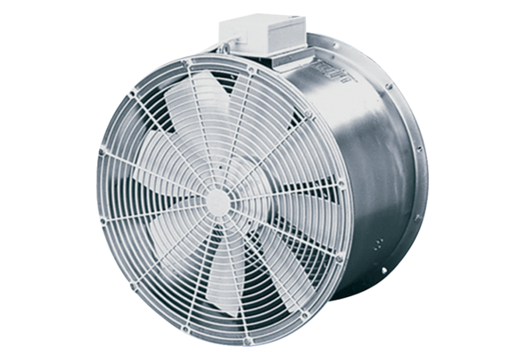Axialer Gewächshausventilator EZG 35/4 BVerpackungseinheit: 1 StückSortiment: C
Artikelnummer: 0085.0151Hersteller: MAICO

